**KEGIATAN PRAKTIKUM**

**Percobaan 1. Gerbang AND**

1. Buat rangkaian dengan menggunakan gerbang AND (IC 7408), SW-SPDT, dan logic probe! Pilih VC and ground dari terminal mode. SW1 dan SW2 sebagai input, L1 dan L2 berperan sebagai indikator input, dan L3 berperan sebagai output dari gerbang AND.

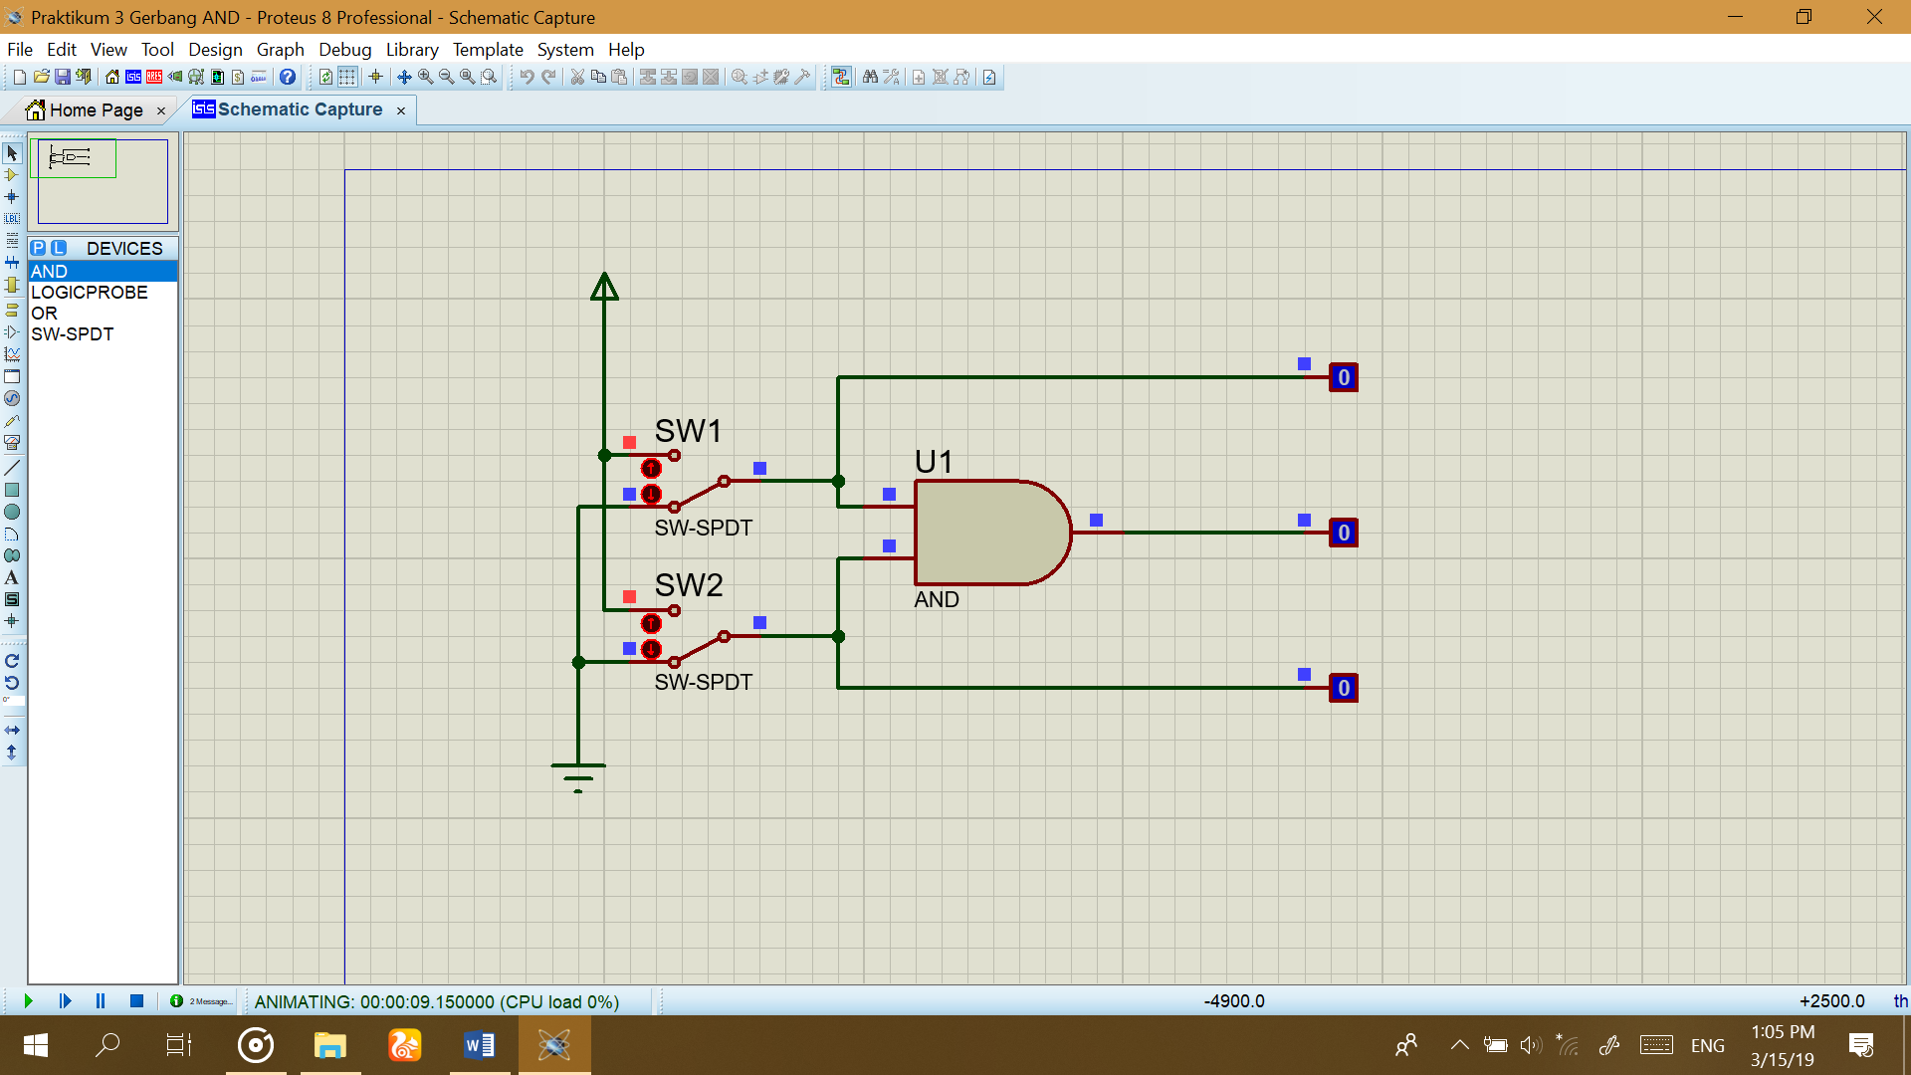

1. Fungsi Boolean : **L3 = L1 L2** atau **L3 = L1.L2**
2. Tabel kebenaran

|  |  |  |  |  |
| --- | --- | --- | --- | --- |
| SW 1 | SW 2 | L1 | L2 | L3 |
| 0 | 0 | 0 | 0 | 0 |
| 1 | 0 | 1 | 0 | 0 |
| 0 | 1 | 0 | 1 | 0 |
| 1 | 1 | 1 | 1 | 1 |

1. Diagram waktu

L1

|  |  |  |  |
| --- | --- | --- | --- |
|  | 1 |  | 1 |
| 0 |  | 0 |  |

L2

|  |  |  |  |
| --- | --- | --- | --- |
|  |  | 1 | 1 |
| 0 | 0 |  |  |

L3

|  |  |  |  |
| --- | --- | --- | --- |
|  |  |  | 1 |
| 0 | 0 | 0 |  |

**Percobaan 2. Gerbang OR**

1. Buat rangkaian dengan menggunakan gerbang OR (IC 7432), SW-SPDT, dan logic probe! Pilih VC and ground dari terminal mode. SW1 dan SW2 sebagai input, L1 dan L2 berperan sebagai indikator input, dan L3 berperan sebagai output dari gerbang OR.

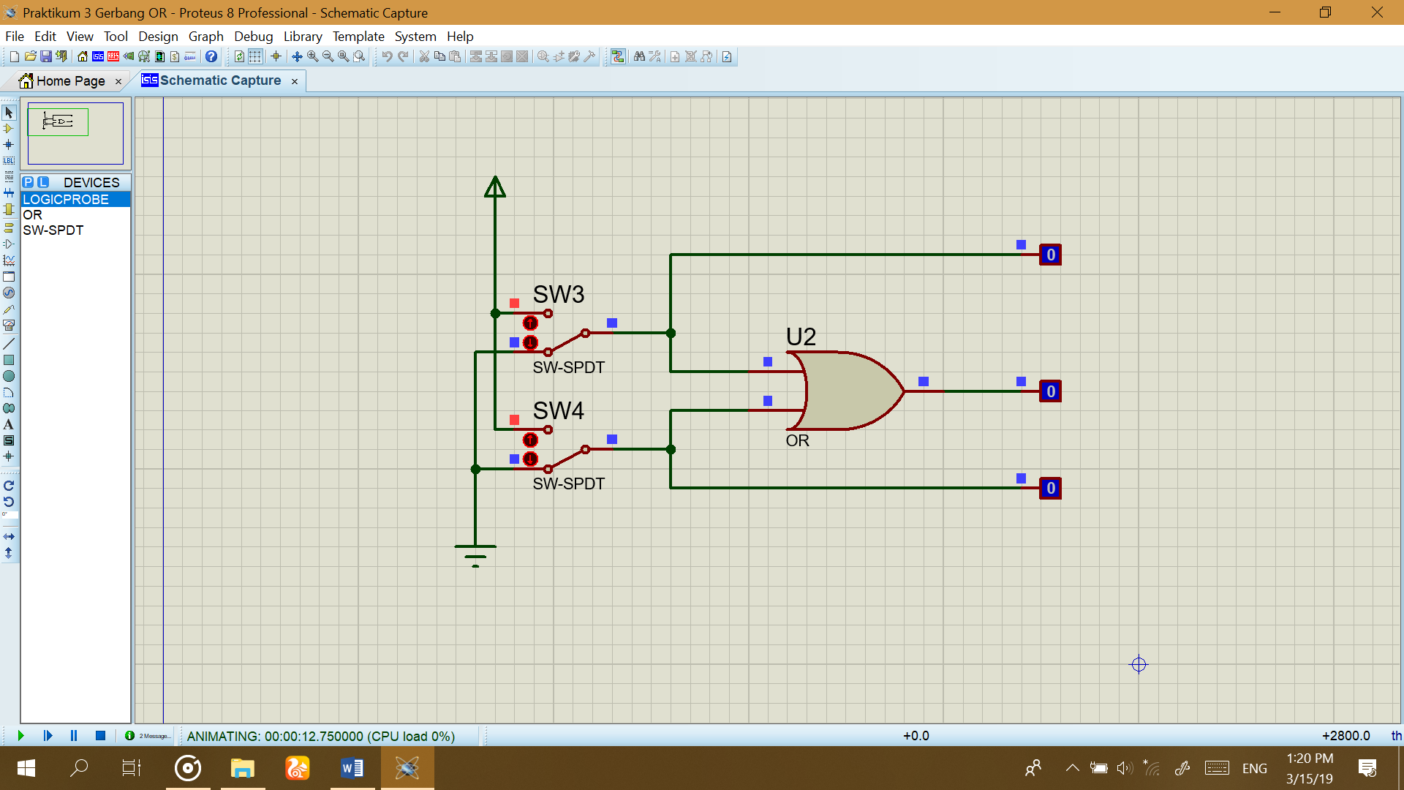

1. Fungsi Boolean : **L3 = L1 + L2**
2. Tabel kebenaran

|  |  |  |  |  |
| --- | --- | --- | --- | --- |
| SW 1 | SW 2 | L1 | L2 | L3 |
| 0 | 0 | 0 | 0 | 0 |
| 1 | 0 | 1 | 0 | 1 |
| 0 | 1 | 0 | 1 | 1 |
| 1 | 1 | 1 | 1 | 1 |

1. Diagram waktu

L1

|  |  |  |  |
| --- | --- | --- | --- |
|  | 1 |  | 1 |
| 0 |  | 0 |  |

L2

|  |  |  |  |
| --- | --- | --- | --- |
|  |  | 1 | 1 |
| 0 | 0 |  |  |

L3

|  |  |  |  |
| --- | --- | --- | --- |
|  | 1 | 1 | 1 |
| 0 |  |  |  |

**Percobaan 3. Gerbang NOT**

1. Buat rangkaian dengan menggunakan gerbang NOT (IC 7404), SW-SPDT, dan logic probe! Pilih VC and ground dari terminal mode. SW1 sebagai input, L1 berperan sebagai indikator input, dan L2 berperan sebagai output dari gerbang NOT.

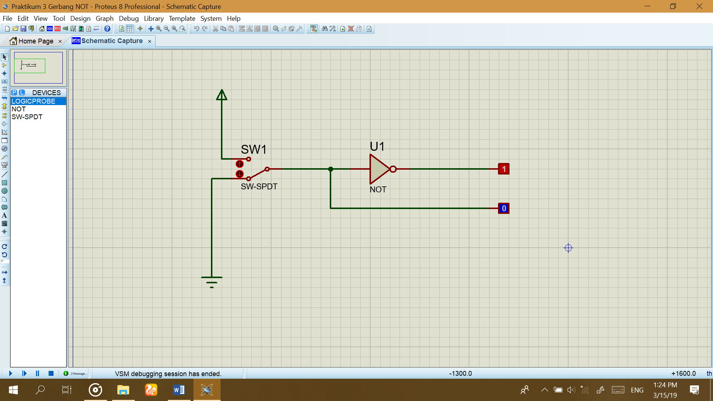

1. Fungsi Boolean : **L1 = ~L2** atau **L1 =**
2. Tabel kebenaran

|  |  |  |
| --- | --- | --- |
| SW 1 | L2 | L1 |
| 0 | 0 | 1 |
| 1 | 1 | 0 |

1. Diagram waktu

L2

|  |  |
| --- | --- |
|  | 1 |
| 0 |  |

L1

|  |  |
| --- | --- |
| 1 |  |
|  | 0 |

**Percobaan 4. Gerbang NAND**

1. Buat rangkaian dengan menggunakan gerbang NAND (IC 7400), SW-SPDT, dan logic probe! Pilih VC and ground dari terminal mode. SW1 dan SW2 sebagai input, L1 dan L2 berperan sebagai indikator input, dan L3 berperan sebagai output dari gerbang NAND.

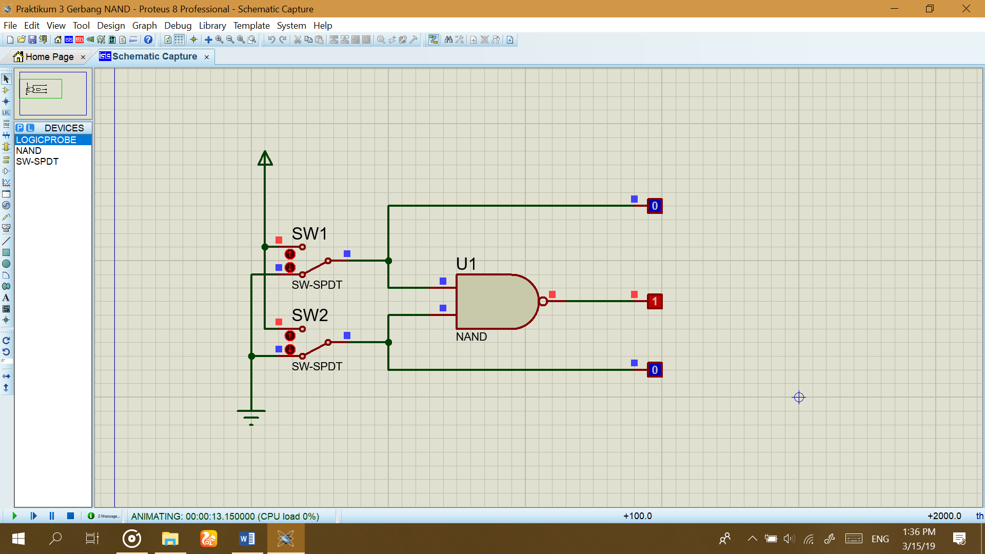

1. Fungsi Boolean : **L3 =** atau **L3 =**
2. Tabel kebenaran

|  |  |  |  |  |
| --- | --- | --- | --- | --- |
| SW 1 | SW 2 | L1 | L2 | L3 |
| 0 | 0 | 0 | 0 | 1 |
| 1 | 0 | 1 | 0 | 1 |
| 0 | 1 | 0 | 1 | 1 |
| 1 | 1 | 1 | 1 | 0 |

1. Diagram waktu

L1

|  |  |  |  |
| --- | --- | --- | --- |
|  | 1 |  | 1 |
| 0 |  | 0 |  |

L2

|  |  |  |  |
| --- | --- | --- | --- |
|  |  | 1 | 1 |
| 0 | 0 |  |  |

L3

|  |  |  |  |
| --- | --- | --- | --- |
| 1 | 1 | 1 |  |
|  |  |  | 0 |

**Percobaan 5. Gerbang NOR**

1. Buat rangkaian dengan menggunakan gerbang NOR (IC 7402), SW-SPDT, dan logic probe! Pilih VC and ground dari terminal mode. SW1 dan SW2 sebagai input, L1 dan L2 berperan sebagai indikator input, dan L3 berperan sebagai output dari gerbang NOR.

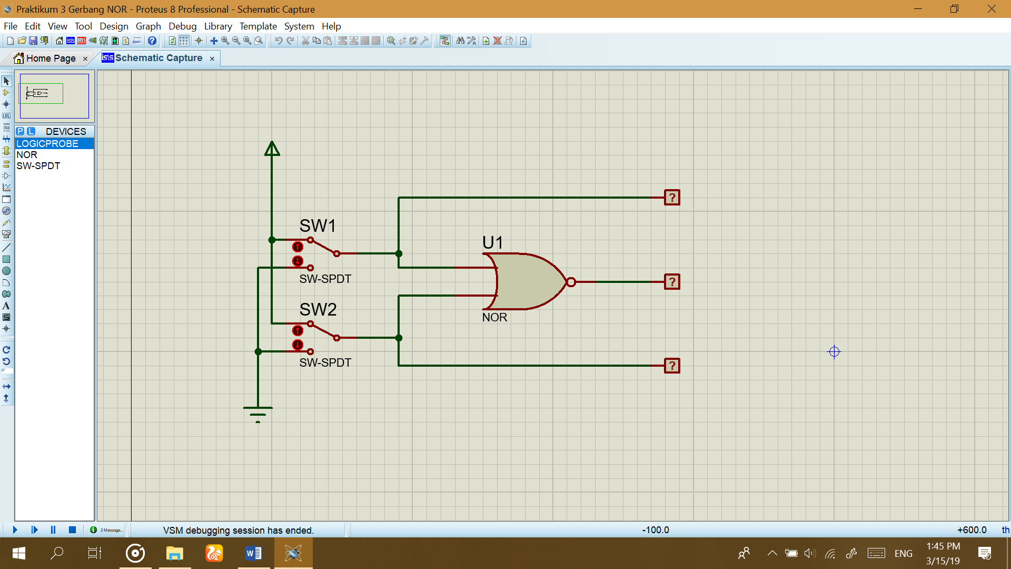

1. Fungsi Boolean : **L3 =**
2. Tabel kebenaran

|  |  |  |  |  |
| --- | --- | --- | --- | --- |
| SW 1 | SW 2 | L1 | L2 | L3 |
| 0 | 0 | 0 | 0 | 1 |
| 1 | 0 | 1 | 0 | 0 |
| 0 | 1 | 0 | 1 | 0 |
| 1 | 1 | 1 | 1 | 0 |

1. Diagram waktu

L1

|  |  |  |  |
| --- | --- | --- | --- |
|  | 1 |  | 1 |
| 0 |  | 0 |  |

L2

|  |  |  |  |
| --- | --- | --- | --- |
|  |  | 1 | 1 |
| 0 | 0 |  |  |

L3

|  |  |  |  |
| --- | --- | --- | --- |
| 1 |  |  |  |
|  | 0 | 0 | 0 |

**Percobaan 6. Gerbang XOR**

1. Buat rangkaian dengan menggunakan gerbang NOR (IC 4070), SW-SPDT, dan logic probe! Pilih VC and ground dari terminal mode. SW1 dan SW2 sebagai input, L1 dan L2 berperan sebagai indikator input, dan L3 berperan sebagai output dari gerbang XOR.

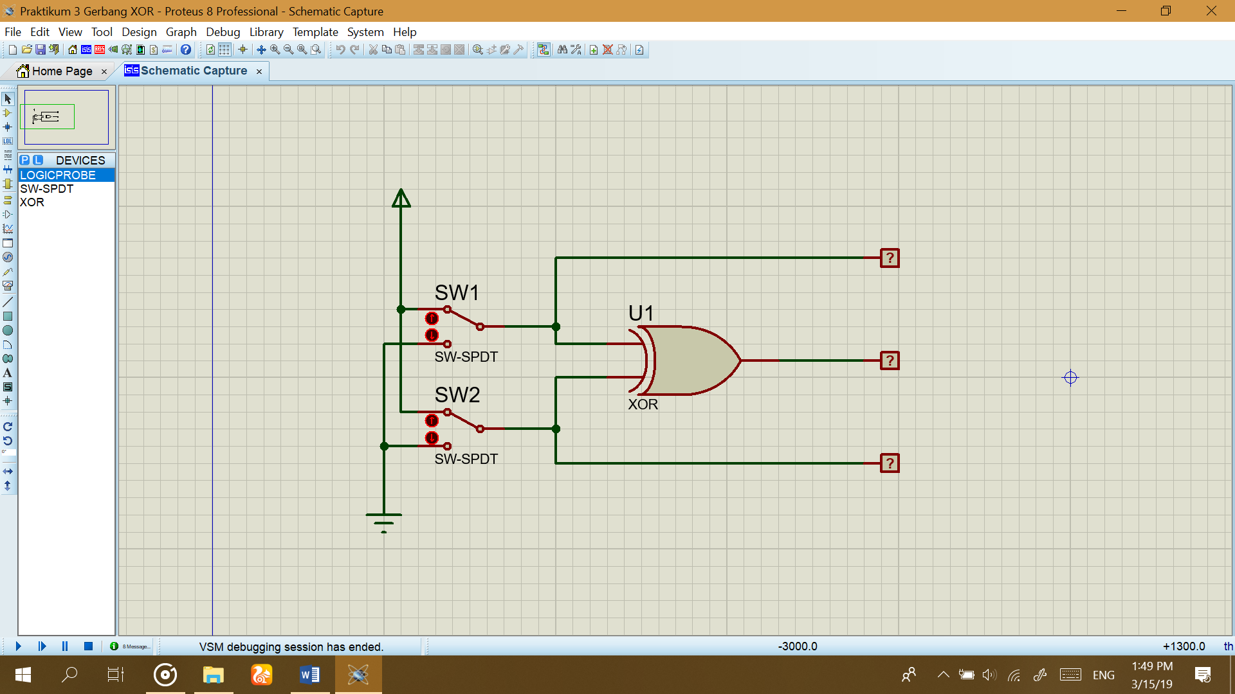

1. Fungsi Boolean : **L3 = L1 L2**
2. Tabel kebenaran

|  |  |  |  |  |
| --- | --- | --- | --- | --- |
| SW 1 | SW 2 | L1 | L2 | L3 |
| 0 | 0 | 0 | 0 | 0 |
| 1 | 0 | 1 | 0 | 1 |
| 0 | 1 | 0 | 1 | 1 |
| 1 | 1 | 1 | 1 | 0 |

1. Diagram waktu

L1

|  |  |  |  |
| --- | --- | --- | --- |
|  | 1 |  | 1 |
| 0 |  | 0 |  |

L2

|  |  |  |  |
| --- | --- | --- | --- |
|  |  | 1 | 1 |
| 0 | 0 |  |  |

L3

|  |  |  |  |
| --- | --- | --- | --- |
|  | 1 | 1 |  |
| 0 |  |  | 0 |

**Percobaan 7. Gerbang XNOR**

1. Buat rangkaian dengan menggunakan gerbang XNOR (IC 4077), SW-SPDT, dan logic probe! Pilih VC and ground dari terminal mode. SW1 dan SW2 sebagai input, L1 dan L2 berperan sebagai indikator input, dan L3 berperan sebagai output dari gerbang XNOR.

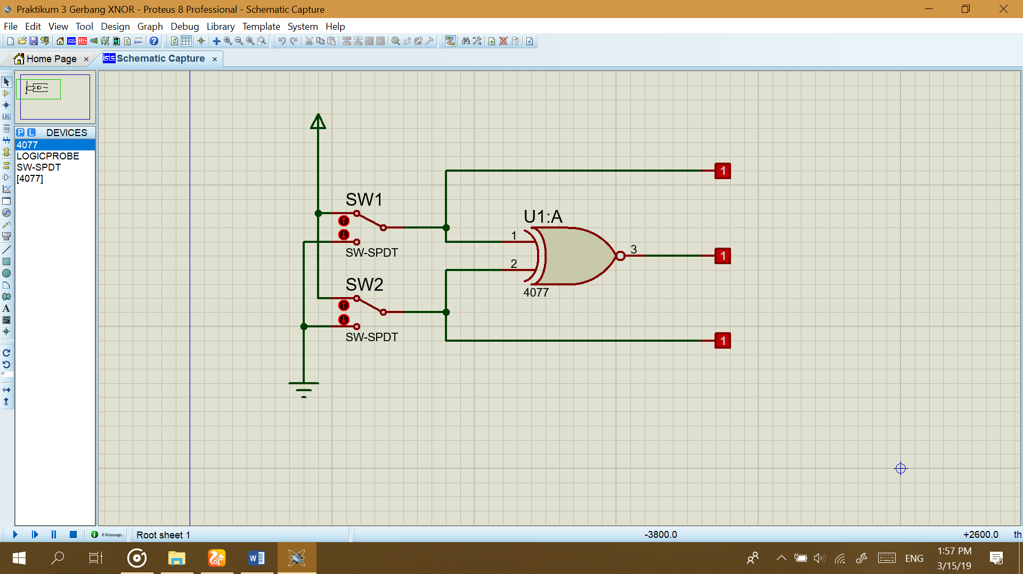

1. Fungsi Boolean : **L3 =**
2. Tabel kebenaran

|  |  |  |  |  |
| --- | --- | --- | --- | --- |
| SW 1 | SW 2 | L1 | L2 | L3 |
| 0 | 0 | 0 | 0 | 1 |
| 1 | 0 | 1 | 0 | 0 |
| 0 | 1 | 0 | 1 | 0 |
| 1 | 1 | 1 | 1 | 1 |

1. Diagram waktu

L1

|  |  |  |  |
| --- | --- | --- | --- |
|  | 1 |  | 1 |
| 0 |  | 0 |  |

L2

|  |  |  |  |
| --- | --- | --- | --- |
|  |  | 1 | 1 |
| 0 | 0 |  |  |

L3

|  |  |  |  |
| --- | --- | --- | --- |
| 1 |  |  | 1 |
|  | 0 | 0 |  |